

**UNIVERSITETI I PRISHTINËS “HASAN PRISHTINA”**

**FAKULTETI I INXHINIERISE ELEKTRIKE DHE KOPJUTERIKE**

**Departamenti i Inxhinierise Kompjuterike**

**DETYRA 1**

**Dizajnimi Klient-Server**

Punoi: Profesor:

**Tahir TEMAJ Haxhi LAJQI**

Prishtinë, Prill 2020

Permbajtja

PERSHKRIMI I PERGJITHSHEM: 3

IPADRESA 4

NUMRIIPORTIT : 4

Count 5

REVERSE: 5

PALINDROME 5

PRINTIMI : 6

KOHA: 6

KONVERTIMI: 6

GFC 7

OE 7

PERSHENDETJE: 7

Literatura 8

# PERSHKRIMI I PERGJITHSHEM:

Ne kete projekt kemi bere dizajnimin e lidhjes klient server duke bere lidhjen me socketa ne ate menyre kemi perdorur metoda te ndryshme te komunikimit mes te klientit dhe serverit. Është TCP versioni i cili quhet FIEK-TCP dhe UDP versioni i cili quhet FIEK-UDP.

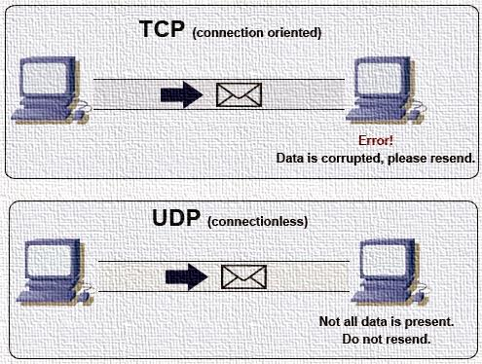

***FIEK-TCP:***

***FIEK-TCP:*** Funksionon duke e vendosur nje lidhje TCP me FIEK-TCP serverin I cili pasi te vertetoj lidhjen mund te pranoje kerkesa nga Klienti.Nese kerkesa eshte valide server kthen pergjigje,perndryshe kthen “Gabim”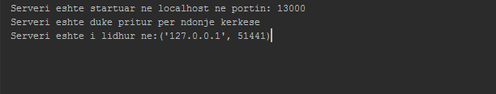

***FIEK-UDP:*** Per dallim nga lidhja TCP lidhja UDP eshte protokoll I cili nuk formon nje lidhje mes Klientit dhe Serverit,por eshte me e shpejte se TCP per arsye se TCP protokolli duhet se pari vendos lidhjen para se te dergoje te dhena.

***FIEK-UDP:***

-Protokolli FIEK përmban këto kërkesa (metoda): **IPADDRESS, PORT, COUNT, REVERSE,PALINDROME, TIME, LOJA,** **OE, PERSHENDETJE, CONVERT** dhe **GCF** te cilat mund te dërgohen nga klienti tek serveri.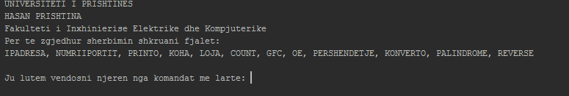-Serveri përgjigjet me një mesazh i cili është specifik për secilën kërkesë (metode):

IPADRESA:

***E cila përcakton dhe kthen IP adresën e klientit në formë dhjetore - me pike në një tekst mesazh p.sh. (10.10.7.251)***

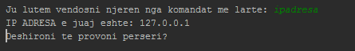

## NUMRIIPORTIT :

***Përcakton dhe kthen portin e klientit.***



Count **:**

***Gjen numrin e bashkëtingëlloreve dhe zanoreve ne tekst dhe kthen përgjigjen:***

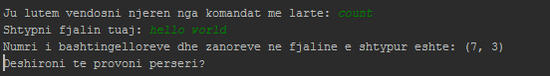

## REVERSE:

***Merr nga Klienti nje fjale dhe kthen rezulatin e asaj fjalie te kundert:***



PALINDROME***:***

***Merr nje fjale nga Klienti dhe server kthen a eshte ajo fjali palindrome apo jo:***



## PRINTIMI :

***Kthen fjalinë e shtypur nga klienti prape tek klienti.***

## KOHA:

***Kthen kohen e tanishme nga server tek klienti ne nje format te cakuar:***



## KONVERTIMI:

***Klienti merr zgjedhjen nga varesisht nga perdoruesi:***

\nKilowattToHorsepower \ncmToFeet \nFeetToCm \nkmToMiles \nMileToKm \nHorsepowerToKilowatt \nDegreesToRadians \nRadiansToDegrees \nGallonsToLiters \nLitersToGallons'

***dhe dergon ne server kerkesen, pastaj serveri kthen pergjigjen(rezultatin) tek Klienti:***

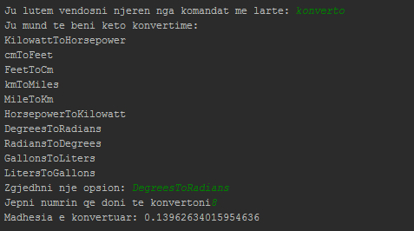

GFC***:***

***Kthen numrin me te madh te perbashket te dy numrave te dhene nga klienti:***

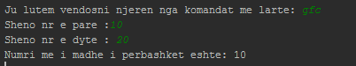

OE***:***

Merr dy numra nga klienti dhe kthen a eshte numer qift apo tek:



## PERSHENDETJE:

Merr nje list te emrave nga klienti dhe kthen nje pershendetje per secilin person dhe numrin e ID***:***

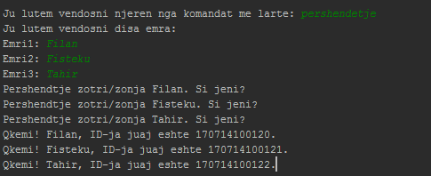

Literatura:

<https://www.w3schools.com/>

<https://pythonexamples.org/>

<https://www.geeksforgeeks.org/>

<https://www.tutorialspoint.com/python/index.htm>

<https://www.pythonforbeginners.com/>